Скриншоты предложений по продаже воды в бутылках 0,33 и 0,5 литра (негазированная и газированная)
с ЕАТ «Берёзка» (негазированная 2 вида и газированная в стеклянной бутылке) и из сети интернет
(газированная в пластиковой бутылке, на ЕАТ «Березка» предложения отсутствуют)

- Вода негазированная питьевая ЧЕРНОГОЛОВКА, 0,5 л, пластик – 32 рубля 80 копеек за штуку.
https://agregatoreat.ru/catalog/offer/915a368c-33f6-4562-a81a-6c4ede0c4c9b
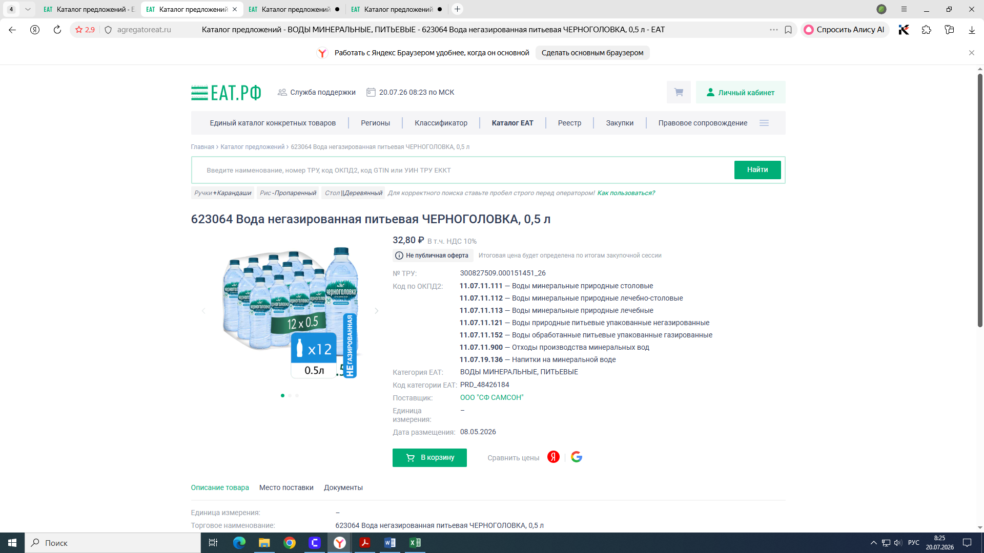
- Вода негазированная минеральная ЧЕРНОГОЛОВКА, 0,33 л, стекло – 61 рубль 22 копейки за штуку.

https://agregatoreat.ru/catalog/offer/ebc24c79-e8a4-4186-b393-6abfd3ddbb27

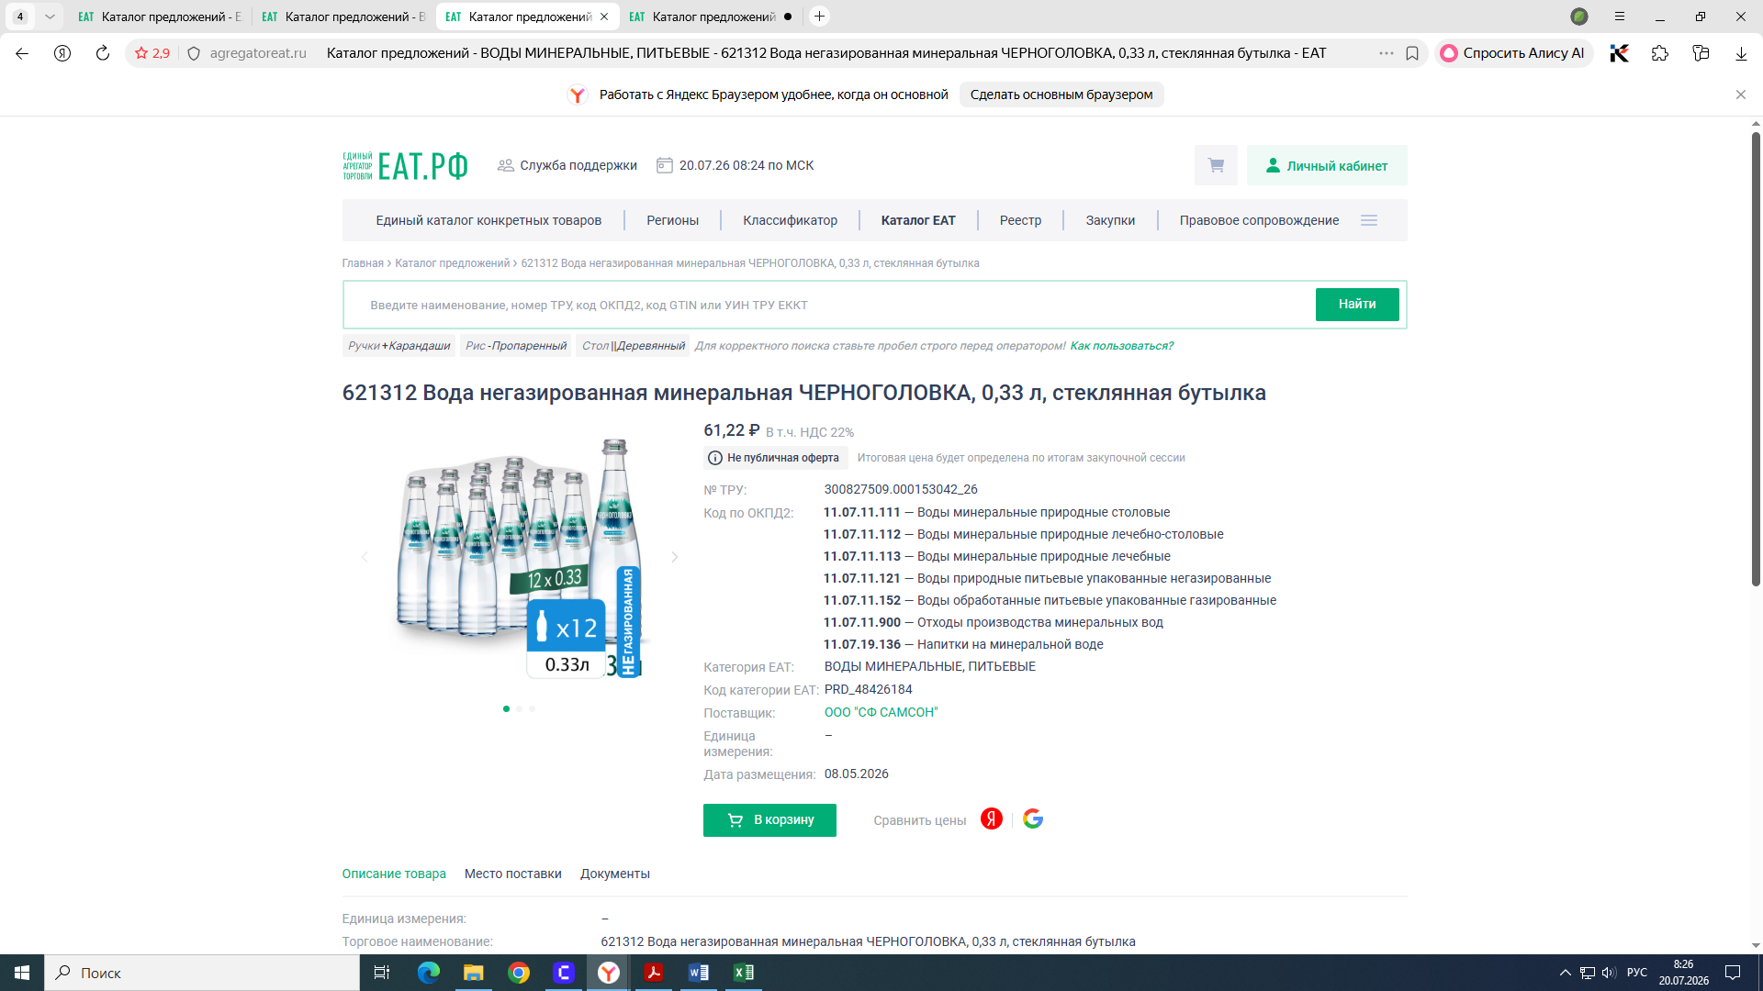

- Вода газированная питьевая ЧЕРНОГОЛОВКА, 0,5 л, пластик – средняя цена составляет 35 рублей за штуку ((37+34+34)/3=35).
В связи с отсутствием предложений на ЕАТ «Березка» используются цены из сети интернет:

3.1. 37 рублей за штуку
https://vam-voda.com/product/cernogolovka-0-5l-gaz/?ybaip=1&utm_source=yd&utm_medium=cpc&utm_campaign=
galery_dinamika_yd_s_msk&utm_content=yandex.ru&utm_term=---autotargeting&yclid=16053585367500324863
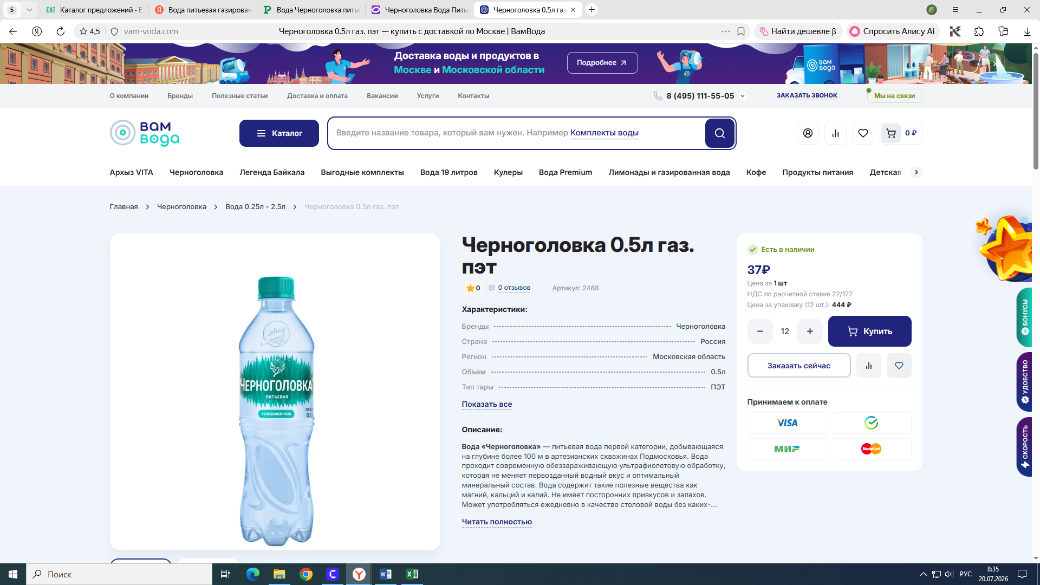
3.2. 34 рубля за штуку

https://www.ramen.ru/catalog/voda-soki-napitki/voda-i-mineralnaya-voda/voda_chernogolovka_pitevaya_gazirovannaya_500_ml/?ysclid=mrsshkcsp8164200353

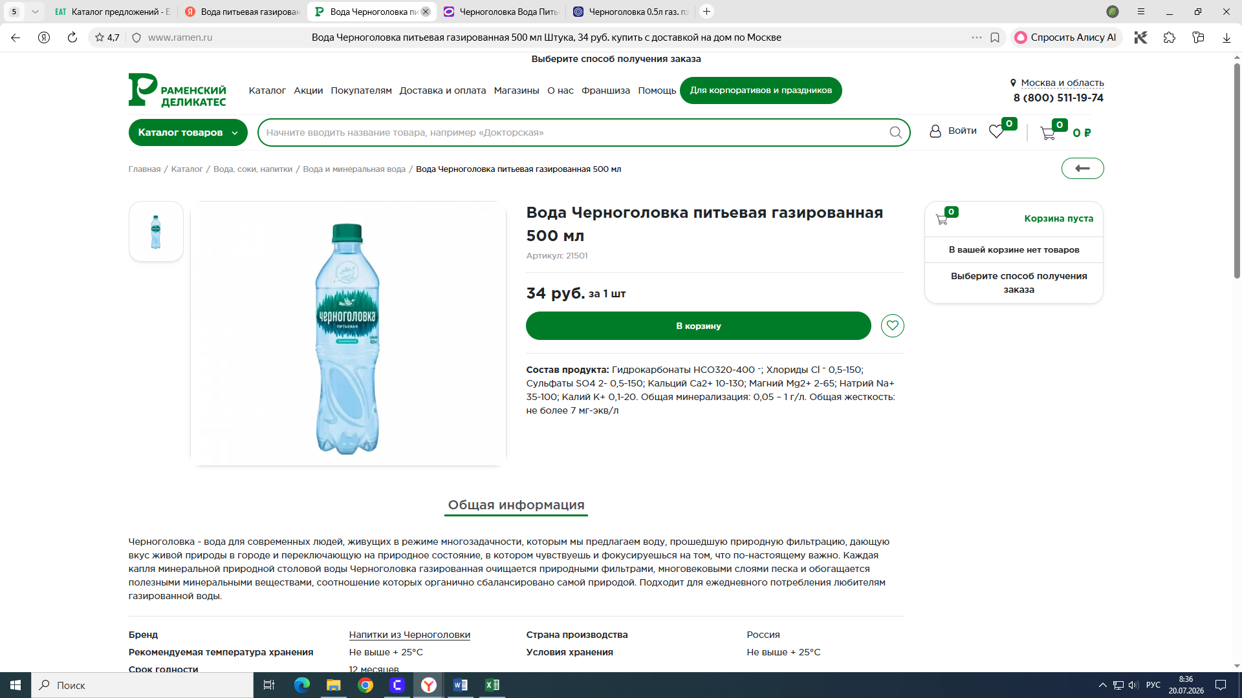

3.3. 34 рубля за штуку

https://www.ozon.ru/product/chernogolovka-voda-pitevaya-gazirovannaya-500ml-1sht-2969876793/

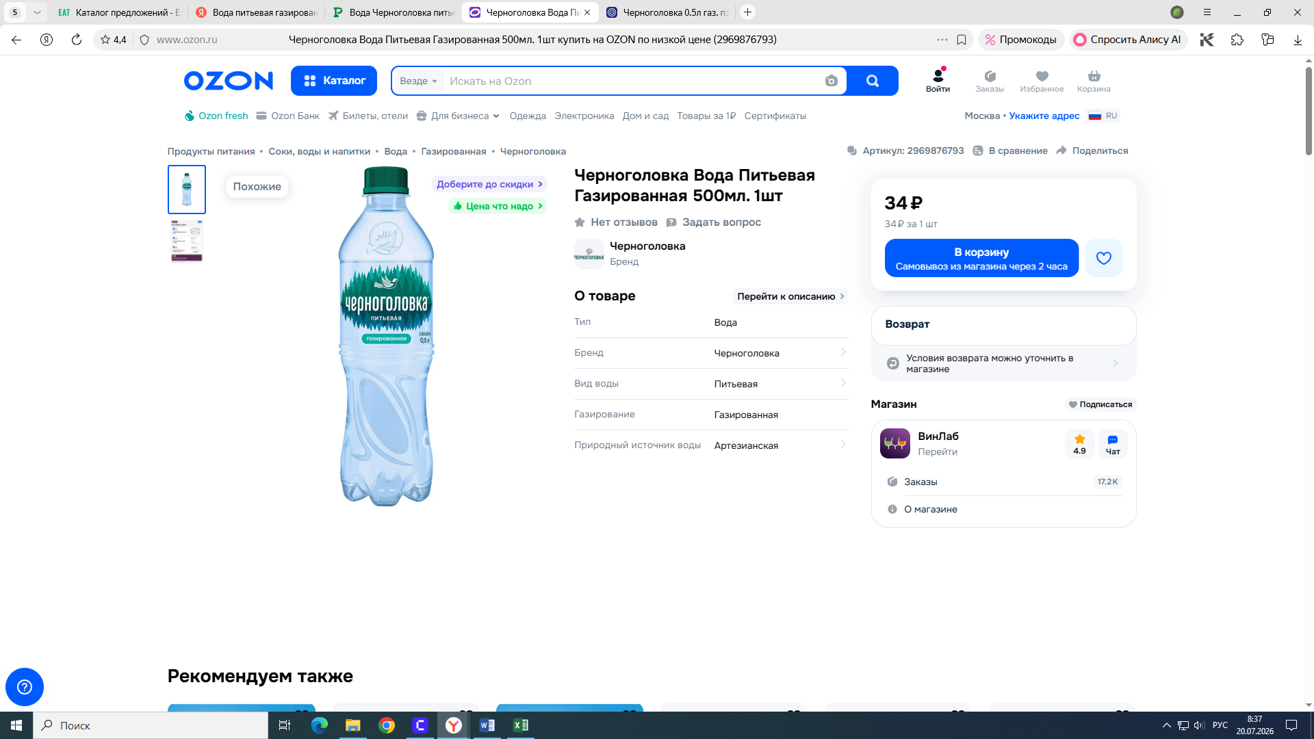

- Вода газированная питьевая ЧЕРНОГОЛОВКА, 0,33 л, стекло – 72 рубля 90 копеек за штуку

https://agregatoreat.ru/catalog/offer/c8ba549f-a0ed-4e4e-b4a2-eb8b640f3182

